

**本科毕业论文（设计）、**

**论文（设计）题目：基于深度学习的图像超分辨率算法研究**

**学 院： 计算机科学与技术学院**

**专 业： 计算机科学与技术**

**班 级： 计 科 203**

**学 号： 2000170226**

**学生姓名： 谢 航**

**指导老师： 张 丽**

2024年 5 月 20 日

贵州大学本科毕业论文（设计）

诚信责任书

本人郑重声明：本人所呈交的毕业论文（设计）,是在导师的指导下独立进行研究所完成。毕业论文（设计）中凡引用他人已经发表或未发表的成果、数据、观点等,均已明确注明出处。

特此声明。

论文（设计）作者签名：

日 期：

目录

摘要 III

Abstract IV

第一章 绪论 1

1.1 研究背景和意义 1

1.2 研究现状及发展趋势 2

1.3 本文研究内容 3

1.4 论文框架安排 4

第二章 相关理论与技术 5

2.1 深度学习网络的重要组件 5

2.1.1深度学习概况 5

2.1.2输入层 6

2.1.3卷积层 6

2.1.4激活层 6

2.1.5池化层 7

2.1.6全连接层 7

2.1.7输出层 8

2.2 残差网络 8

2.3 注意力机制 9

2.4 损失函数 11

第三章 RLFN残差局部特征网络 13

3.1 网络体系结构 13

3.1.1 局部残差特征块RLFB 13

3.1.2 增强空间注意力机制ESA 15

3.2 网络损失函数 17

3.3 热启动策略 18

3.4 评价指标 19

3.4.1 客观评价指标 19

3.4.2 主观评价指标 19

第四章 实验实现 21

4.1 数据集介绍 21

4.1.1 数据集的预处理 21

4.1.2 21

4.2 模型训练 21

第五章 结果分析 22

5.1 客观指标分析 22

5.2 主观指标分析 25

第六章 总结与展望 27

6.1 总结 27

6.2 展望 28

参考文献 29

致谢 31

基于深度学习的图像超分辨算法研究

# 摘要

基于深度学习的图像超分辨算法研究是指利用深度学习网络构建模型，通过学习给定的高分辨率和低分辨率图像之间的映射关系训练模型参数，实现由低分辨图像生成纹理清晰的高分辨率图像。

本文研究并借鉴了当今主流的超分辨算法的优点，主要采用RLFN局部残差特征网络算法实现图像的超分辨算法。在该算法运用深度学习的神经网络构建系统框架，其核心为多个结构简单的局部残差特征块RLFB级联而成，轻量高效，能简化模型特征数量且缩短网络的训练时间，有利于提高模型的总体性能。

算法中还使用了空间注意力机制和浅层感知损失函数以增强图像的质量，提升图像的视觉效果。并且使用热启动机制保存模型中间训练参数，提升模型性能和运行速度。

关键词：超分辨算法，残差局部特征网络，深度学习，热启动机制

Research on image of super-resolution algorithm based on deep learning

# Abstract

The research of image super-resolution algorithm based on deep learning refers to the use of deep learning network to build a model and train model parameters by learning the mapping relationship between the given high-resolution and low-resolution images, so as to generate high-resolution images with clear texture from low-resolution images.

This paper studies and draws on the advantages of current mainstream super-resolution algorithms, and mainly uses RLFN local residual feature network algorithm to realize image super-resolution algorithm. In this algorithm, the deep learning neural network is used to build the system framework. Its core is a cascade of multiple local residual feature blocks RLFB with simple structure, which is lightweight and efficient, can simplify the number of model features and shorten the training time of the network, and is conducive to improving the overall performance of the model.

The spatial attention mechanism and shallow perception loss function are also used to enhance the quality of the image and improve the visual effect of the image. Besides, the hot start mechanism is used to save the intermediate training parameters of the model to improve the performance and running speed of the model.

Key words: Super-resolution algorithm, Residual local feature network, Deep learning

# 

# 第一章 绪论

## 1.1 研究背景和意义

随着计算机科学与技术的飞速发展，图像处理技术的相关的算法研究和应用已非常广泛，取得了相当大的成果。其中，图像超分辨率（Image Super-Resolution，简称SR）算法作为一种重要的图像增强技术，受到了广泛关注。图像超分辨率旨在通过从低分辨率图像中恢复出高分辨率细节信息，从而提高图像的视觉质量和感知度。

在众多应用场景中，图像超分辨率技术不仅可以用于提升数字图像的视觉质量，还在许多领域具有广泛的应用前景，包括但不限于监控视频增强、医学图像处理、卫星图像处理、无人机图像处理以及数字图像放大等。在监控领域，高分辨率的监控视频可以提供更清晰的监控画面，有助于识别和追踪目标；在医学领域，高分辨率的医学图像可以帮助医生更准确地诊断病情；在卫星领域，高分辨率的卫星图像可以提供更详细的地理信息，有助于地质勘探和环境监测等。

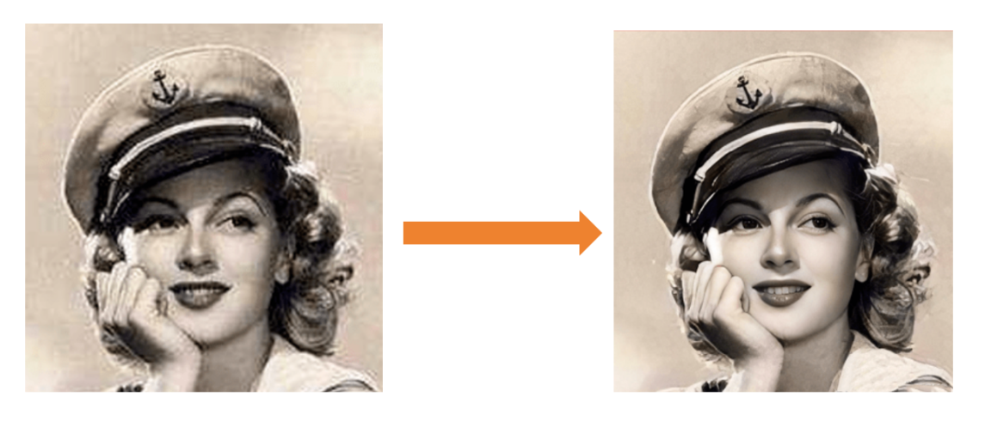

图1.1 超分辨率算法效果示例

图1.1所示直观的展示了图像的超分辨算法处理后所生成的图像，在视觉效果方面有明显改善。图像的纹理信息更为清晰，噪点也明显降低。

数字图像通过设备采集物理信号，经过量化和编码处理后得到。它们的分辨率可采集设备的光敏元件决定，要提高图像的分辨率，直接提高传感器光敏元件在原理上是较为容易理解的方法。但是由于生产成本和工艺等客观因素的制约，该方法往往难以实现。因为更多的研究者转而将解决思路扩展到用软件算法实现超分辨算法。

传统的图像超分辨率方法通常基于插值技术或者基于模型的方法，例如双三次插值、基于边缘的方法等。然而，这些方法在提高图像分辨率的同时，往往会引入过多的模糊和噪声，难以恢复出真实的高频细节信息。相比之下，基于深度学习的图像超分辨率算法由于其在学习到的模型中包含了大量的图像特征信息，能够更好地适应不同类型的图像。所以其生成的超分辨图像质量也更加优秀，目前是图像超分辨算法非常前卫和火热的研究方向。

## 1.2 研究现状及发展趋势

图像的超分辨率算法的概念最早可追溯至1955年，由学者Toraldo首次提出。随后，60年代Harris和Goodman对图像超分辨率进行了深入研究，并提出了Harris-Goodman频谱外推算法，解决了单幅图像超分辨率问题。20世纪80年代，随着数字图像处理技术的突破，Tsai和Huangi针对低分辨率图像序列展开研究，并提出了傅立叶变换方法。1989年，H.Stark等人提出了凸集投影算法，随后，1991年，M.Irani提出了迭代反投影法，而Rasti等人则对迭代反投影算法进行了改进，降低了每次迭代的误差。此外，Dai等人提出了基于双向滤波的迭代反投影方法，可有效平滑图像边缘。

然而，深度学习技术的兴起彻底改变了图像超分辨率重建领域的格局。2014年，Dong等人首次将深度学习引入图像超分辨率重建，提出了端到端映射的SRCNN模型。随后，Dong进一步提出了FSRCNN模型，通过将低分辨率图像作为网络输入，显著提升了网络训练速度。

随着网络层数的增加，特征提取能力得到了进一步提升，但也带来了诸如梯度饱和和收敛困难等问题。为解决这些问题，He等人提出了ResNet模型，通过残差学习有效解决了梯度消失问题。Kim等人在此基础上提出了具有20层的VDSR模型，利用残差学习加速了网络的收敛速度。同时，Tai等人受到DRCN的启发，设计了一种多路径的深度递归网络，有效解决了梯度传播困难问题。

生成对抗网络（GAN）的引入为图像超分辨率重建提供了全新的思路。Ledig等人提出了SRGAN模型，通过引入感知损失大幅增强了图像质量。随后，Wang等人提出了ESRGAN模型，通过残差密集连接块提取深度特征，成功解决了训练过程中出现伪影问题。这一系列算法的涌现，为图像超分辨率领域的发展提供了重要的理论和技术支撑，推动了图像超分辨率算法的不断演进和提升。

上述各种基于CNN及其变形的深度学习方法取得了极好的性能与视觉效果，但是这些模型因为计算量过大往往难以部署到边缘设备。2020年，Jie Liu等人提出了一种轻量级的信息多蒸馏网络RFDN。该网络利用信息蒸馏机制分步提取层次特征，并且使用了残差机制。 RFDN使用多个特征蒸馏连接来学习特征表示，用浅层残差块作为其主要构造块，使得该网络可以从残差中学到信息，同时仍然足够轻量。该设计也发展出增强RFDN（E-RFDN），并在 2020年高效超分辨率挑战赛中获得第一名。

尽管RFDN特征蒸馏有效减少了模型参数量并促进了整体性能的提升，但它对硬件的友好度依然不足。目前有学者提出一种新型的残差局部特征网络RLFN以优化网络结构，减少计算碎片化。并提出合理运用浅层特征更好地保留图像的细节和纹理信息，这对于追求高PSNR值的超分辨率模型来说至关重要。本文也特别注意到了此方向，希望能克服RFDN在效率与性能平衡方面的局限性，基于深度学习实现更良好的图像超分辨率处理。

## 1.3 本文研究内容

本文的研究内容为基于深度学习的图像超分辨算法研究，主要利用残差局部特征网络（RLFN）实现算法模型，通过pytorch深度学习框架构建实验，优化模型的网络结构和引入残差机制，实现了轻量高效的超分辨算法模型，具体内容如下：

（1）本文利用了残差局部特征网络搭建深度学习框架，主要使用一系列残差局部特征块RLFB提取图像特征。通过合理地设计残差局部特征块的网络结构，实现轻量高效的神经网络。其中每个残差局部特征模块内嵌含一组精心配置的运算单元，包括多个卷积层以捕获空间特征、批归一化层以稳定训练过程，以及激活函数以引入非线性特性。此外还整合了一个残差连接机制，有效的保留了图像的浅层学习特征，从而更有利于处理图像的细节和纹理信息。通过将这些提炼出的局部特征与初始输入信号相结合，RLFB能够生成更为详尽且精确的特征表示，为后续处理提供了更为丰富的信息基础。

（2）本文在设计残差局部特征块RLFB时，还融合了空间注意力机制，有助于提高算法对空间局部特征和关键信息的抓取能力，提高模型的鲁棒性。空间注意力机制会计算出不同像素点的重要权重值，将其归一化处理后，选择是否需要进行增强或者减弱操作，从而增强图像的纹理，提升超分辨率图像的清晰度和生成图像的视觉质量。

（3）本文采用了一种创新的两阶段渐进式初始化训练策略。训练进程从零状态起始全面训练残差局部特征网络(RFLN)，然后实施热启动策略，即无需重新初始化，直接继承首阶段训练所得权重进入第二阶段，期间保持批次大小、学习率等训练参数不变，确保策略的连续性和有效性。这种利用前面阶段训练参数继续训练的方法，有效跨越了预训练权重在不同放大率间的直接应用障碍，通过逐级深化学习，理论上及实践上均促进了模型的特征萃取能力和性能跃升。

## 1.4 论文框架安排

本文共分为六章,具体结构如下：

第一章：绪论，主要对超分辨算法的研究背景和意义，研究现状和其发展趋势，以及本文总体内容和组织框架进行介绍。

第二章：介绍实现算法所需要了解的相关工作和发展现状。首先介绍了深度学习在图像超分辨算法的应用背景和作用，然后介绍了残差网络和注意力机制的工作原理和重要性，并且也描述了损失函数在算法模型训练中的作用。

第三章：提出本文所实现的RLFN残差局部特征网络详细情况，包括网络的体系结构，损失函数的创新点，热启动策略的实现原理和模型好坏的评价指标。

第四章：介绍本文所实现的超分辨算法的具体实现过程。

第五章：分析实验结果，评价模型的好坏程度，同时也对比主流超分辨算法的实验 数据，作大概的对比分析。

第六章：对全文工作作出总结，并对图像的超分辨算法作出未来展望。

# 相关理论与技术

## 2.1 深度学习网络的重要组件

### 2.1.1深度学习概况

近年来，深度学习网络在图像超分辨率算法中得到了广泛的应用。其中，最为典型的代表是深度卷积神经网络（DCNN），其以端到端的方式直接从低分辨率输入图像中学习高分辨率图像的映射。DCNN模型的应用涵盖了各种不同的超分辨率任务，包括但不限于单幅图像超分辨率（SISR）、多帧图像超分辨率（MISR）以及视频超分辨率等。

其中，最早的深度学习超分辨率算法可以追溯到2014年，当时Dong等人提出了基于深度卷积神经网络的超分辨率卷积神经网络（SRCNN），该方法首次将深度学习引入超分辨率领域，并取得了显著的性能提升。随后，针对不同的超分辨率任务和应用场景，涌现出了许多基于深度学习的超分辨率模型，如VDSR、SRGAN、EDSR等，这些模型在提升图像质量、保留图像细节方面取得了重要的进展。

除了传统的监督学习方法外，深度学习网络还被广泛应用于自监督学习、生成对抗网络（GAN）以及注意力机制等方面。自监督学习方法通过利用图像自身的信息进行训练，无需额外的标签数据，从而降低了数据标注的成本，并且在一定程度上提高了模型的泛化能力。生成对抗网络（GAN）则通过对抗训练的方式，使得生成器和判别器相互竞争，从而生成更加逼真的高分辨率图像。注意力机制则帮助模型更加有效地关注图像中的重要信息，提升了超分辨率算法的性能和效果。

深度学习是机器学习的一个子集，它使用被称为神经网络的算法，特别是深层神经网络。深度学习模型包含多层，通常为很多层，这些层可以自动提取并学习数据中的高级特征。通常，深度学习网络的结构大致如图所示：

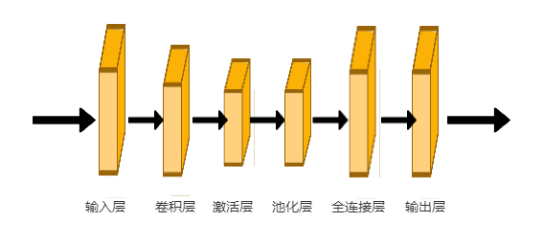

图2.1 深度学习网络结构图

### 2.1.2输入层

其中输入层负责接收原始图像像素数据。输入的形式通常是图像的高度、宽度和颜色通道。

### 2.1.3卷积层

卷积层是深度学习中神经网络的核心，负责从图像中提取特征。卷积操作时，通过使用多个不同的卷积核矩阵（又称滤波器）对输入图像进行卷积操作，它在输入图像上滑动，以执行元素间的点乘运算，并产生新的输出，即为特征图（feature maps）。这些特征图表示图像中的各种特征，比如边缘、角点、颜色块等。随着网络的深入，通过堆叠多个卷积层，模型能够学习从简单到复杂的图像特征。每一层的输出都作为下一层的输入，逐步构建更高层的抽象表示，这是进行图像分类、检测和分割等任务的关键。

每个卷积核都有一个权重矩阵，通过训练过程自动学习这些权重。如图2.2所示，为3×3卷积核对左侧图像卷积时的点乘操作示意图。

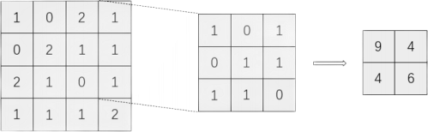

图2.2 卷积操作示意图

故卷积操作可以算作两个矩阵相乘。卷积的具体计算如公式 2.1 所示。

 (2.1)

式中，𝑤i代表卷积核的权重，𝑏 𝑗代表第𝑗层的偏置，𝑥 𝑖和𝑦 𝑗分别表示第𝑖、𝑗层的输

入特征图与输出特征图。

### 2.1.4激活层

激活层（Activation Layer）通常跟在每个卷积层后面，用于引入非线性，使得网络能够学习更复杂的特征。最常用的激活函数是ReLU（Rectified Linear Unit），它将所有负值设置为零，解决了梯度消失问题，且有效地增加了网络的稀疏性和计算效率。同时还存在Sigmoid，Tanh（双曲正切），ELU ，Softmax等激活函数。

非线性激活函数使得神经网络可以逼近复杂的非线性函数。同时，选择正确的激活函数也是帮助神经网络更快地收敛，提高模型的稳定性和准确率的关键。

### 2.1.5池化层

池化层（Pooling Layer）又称下采样或子采样层吗，用于减少特征图的维度，从而减少参数数量和计算复杂性。池化操作有多种，通常包括最大池化和平均池化。最大池化是提取区域的最大值，而平均池化则计算区域的平均值。

池化层既能增大网络感受野，也能最大限度地保留特征的空间信息，这不但有利于网络提取到更高层的特征信息，而且在加快网络训练速度的同时又起到了一定程度防止网络过拟合的效果。

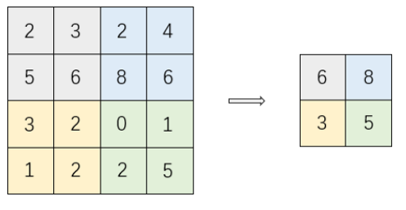

图2.3 最大池化操作示例图

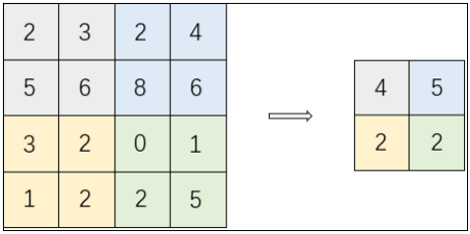

图2.4 平均池化操作示例图

以上两图分别展示了最大池化和平均池化的操作。

### 2.1.6全连接层

全连接层（Fully Connected Layers）在几层卷积层和池化层之后，每个神经元都与前一层的所有输出连接。全连接层相当于分类器,基于前面层提取的特征进行分类或回归，从而将输入的数据进行线性变换后所得到的输出特征向量映射到预设的样本标记空间。

全连接层每个连接都有相应的权重，每个神经元还有一个偏置项，数学上可用公式2.2表示：

 （2.2）

其中x 是输入向量，W 是权重矩阵，b 是偏置向量，y 是输出向量。

### 2.1.7输出层

输出层负责输出最终结果，通常用于分类任务中是一个softmax层，它将输入值转换为概率分布，每个类别都有一个概率。输出层的设计和激活函数的选择取决于目标任务的性质，例如分类、回归等。输出神经元数量应与目标类别的数量或回归任务的输出维度相匹配，其中损失函数与输出层的设计密切相关，必须与输出层的激活函数相兼容。

## 2.2 残差网络

残差机制是一种在深度神经网络中广泛使用的技术，最初由何恺明及其同事在2015年提出。这种机制通过使用“残差块”（residual blocks）来解决随着网络深度增加而出现的梯度消失和梯度爆炸问题，减少了信息在传递过程中的丢失，从而允许构建更深的网络结构而不损失性能。在这种架构中，所谓的“残差块”允许输入信息通过跳跃连接跨过一或多个层直接传递，减少了传统深度网络中的梯度消失和网格退化等问题。

残差网络通过引入跳跃连接，允许梯度直接通过这些连接流动，从而绕过多个连续的网络层。一般的残差网络结构通常如图2.5所示：

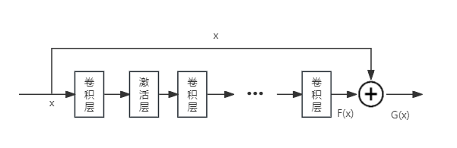

图2.5 残差网络结构图

残差网络的基本形式用数学表达是：

 

式中𝑥代表网络输入，F(𝑥)是残差块中的权重层对输x 的处理结果,𝐺(𝑥)代表网络输出。将浅层网络的输入通过跳跃连接加入到深层的网络层之中，能够很好的保留网络中因为训练而丢失的很多重要的浅层信息，弥补网络的信息丢失问题。

残差网络结构还有效解决了由于网络层数增加而导致的网络性能退化问题。与传统的网络架构相比，残差网络并未引入额外的参数，而是主要通过矩阵加法来实现，因此网络模型的计算复杂度并未显著增加。

## 2.3 注意力机制

注意力机制（Attention Mechanism）是一种在深度学习模型中模拟人类注意力行为的技术，它允许模型在处理复杂输入时能够动态地分配资源，聚焦于最重要的部分，从而提升模型的性能和效率。在图像处理领域，注意力机制已被广泛应用于各种任务，如图像分类、目标检测、语义分割、图像生成等。

注意力机制的核心思想是通过赋予输入数据的不同部分不同的权重，让模型能够在处理过程中有选择性地关注相关信息，忽略无关或次要信息。这种权重分配过程通常由一个或多个函数完成。这些函数在网络中由注意力模块实现，并且根据输入特征计算出注意力得分或权重分布。

故注意力机制的本质就是通过算法定位感兴趣的信息，抑制无用信息，结果通常都是以概率图或者概率特征向量的形式展示。下图为示例：

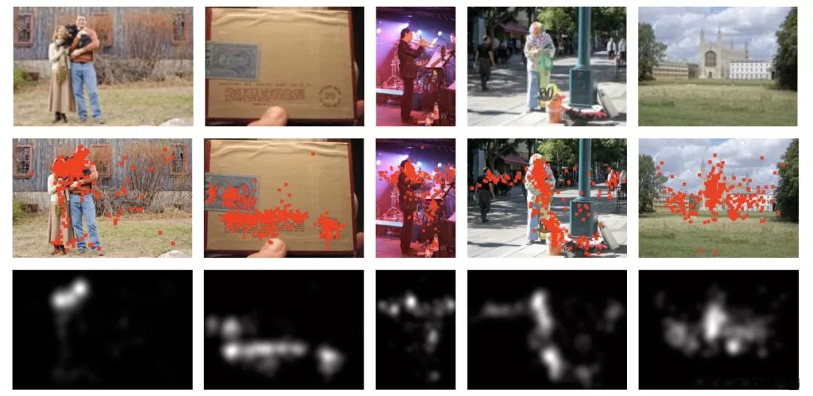

图2.6 注意力机制识别图像概率分布图

上图红色部分标注的是经过注意力机制算法处理后，所识别的图像的重要部分。图片第一行为原图，第二行是眼球追踪结果，第三行就是显著目标概率图。可以从标注位置看出往往高频信息会被赋予更大的权重，这也符合人眼的注意力感知机制。

在图像的超分辨率算法中，注意力机制通常被用来提升模型对低分辨率图像关键细节的识别和重建能力。在图像处理中，常见的注意力类型包括：空间注意力，侧重于图像的空间维度，通过计算每个像素或特征图区域的重要性，突出显示图像中的特定区域，如物体边界、显著特征等；通道注意力，关注特征图的不同通道，通过调整各通道的权重，强调对当前任务贡献最大的特征，如颜色、纹理、形状等；混合注意力，结合空间和通道注意力，同时考虑像素级和特征级的关注，实现更精细的特征选择和增强；时间注意力，主要用于视频处理，同时在处理序列图像或时间相关的图像任务时，也可能涉及对时间维度上的注意力分配。

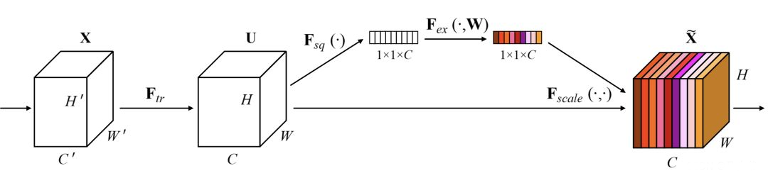

图2.7 通道注意力机制原理图

如图2.7所示，展示的为通道注意力机制的原理图。具有多个通道的二维图像经过卷积操作后分出了一个旁路分支，首先进行Squeeze操作，即图中Fsq(·)所指示的操作，它将空间维度进行特征压缩，使每个二维的特征图变成一个实数，相当于具有全局感受野的池化操作，特征通道数不变。

接下来的Excitation操作，即图中的Fex(·)所指示的操作，它通过参数w为每个特征通道生成权重，w被学习用来显式地建模特征通道间的相关性。然后使用了一个2层bottleneck结构(先降维再升维)的全连接层加Sigmoid函数来实现。得到了每一个特征通道的权重之后，就将该权重应用于原来的每个特征通道，基于特定的任务，就可以学习到不同通道的重要性。

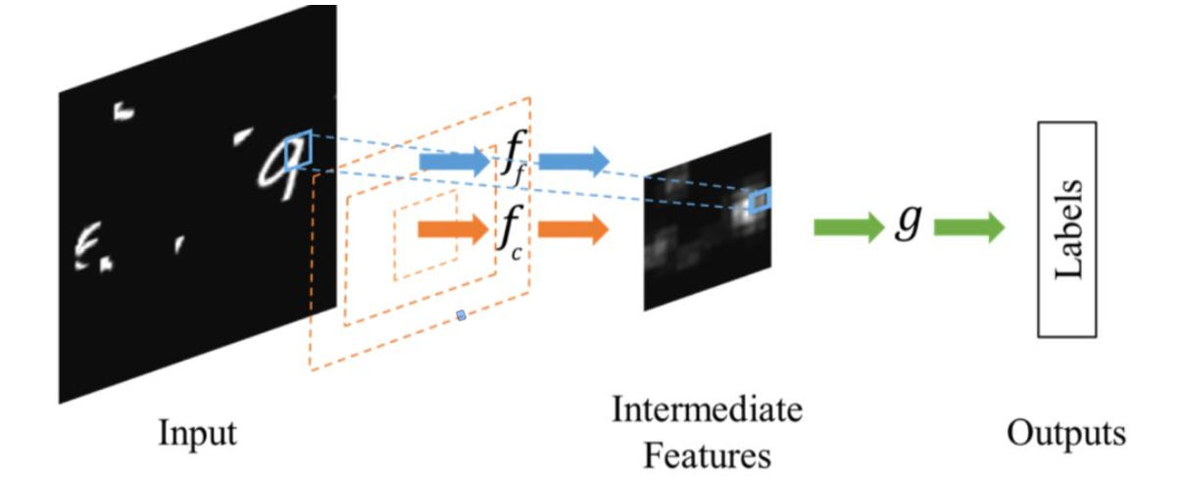

图2.8 空间注意力机制图

图2.8展示的一个空间注意力机制的示例，该网络由两个子网络构成，分别是低性能的子网络(coarse model)和高性能的子网络(fine model)。低性能的子网络用于对全图进行处理，定位感兴趣区域，如下图中的操作fc。高性能的子网络则对感兴趣区域进行精细化处理，如下图的操作ff。两者共同使用，可以获得更低的计算代价和更高的精度。通过如上操作，可以最终得到图像中不同空间位置的权重值，然后定位目标并进行一些变换，如有选择的增强，减弱或明亮度变换等其他操作。

## 2.4 损失函数

损失函数（Loss Function）是深度学习模型性能评估的标准，它衡量的是模型输出的预测值与期望输出真实标签之间的偏差程度。通常损失越小，代表模型输出和预测值越接近，故模型的性能越好。在图像处理任务中，这些任务可以分为两大类：回归任务，如超分辨率、图像去噪、图像修复等和分类任务，如图像分类、物体检测、语义分割等，每类任务都有相应的损失函数来适应其特性。

在图像的超分辨率重建技术框架内，对整个网络模型进行训练的核心目标是通过优化过程最小化损失函数。随着训练的深入，可以通过梯度下降等优化算法不断调整网络权重，逐步降低该损失函数的值。理论上，损失函数值的减小直接对应着模型输出的特征图像与目标高分辨率图像在内容、结构及细节上的吻合度逐渐提升，从而实现从低分辨率图像到高分辨率图像的有效转化，增强了图像的视觉质量和解析度。下面介绍几种常见的损失函数：

1. 平均误差损失函数

平均误差损失（Mean Absolute Error, MAE），通常也被称为L1损失，通过计算网络预测输出与相应真实目标值之间误差的绝对值来评估，其数学表述如公式(2.4)所示：

 (2.4)

式中，𝑥𝑖代表神经网络的输出值，𝑖代表数据的维度，y𝑖则代表样本数据的真实值。

平均误差损失的一个显著优势在于其提供的梯度估计更为稳定，尤其是在存在异常值的情况下展现出良好的鲁棒性。这一特性使得模型训练过程对于数据中的离群点不那么敏感，增强了算法的整体稳健性。然而，其缺点体现在误差接近零时梯度急剧变化，这可能导致学习效率的降低，尤其是在神经网络优化过程中可能会遇到收敛速度减缓的问题，因而在实际应用中，相比于其他损失函数，MAE在深度学习架构中的直接采用相对有限。

1. 均方误差损失函数

均方误差损失函数（Mean Squared Error, MSE），通常也被称为L2损失，通过计算网络的输出值与真实值之间的距离来表示，将差值平方，然后计算这些平方误差的平均值。其中将差值平方的操作确保了所有的误差都是正值，并强调了较大误差的影响。其数学表述如公式(2.5)所示：

 （2.5）

在公式中，𝑥𝑖代表神经网络的输出值，𝑖代表数据的维度，n代表样本个数，y𝑖则代表样本数据的真实值。均方误差损失函数的一个主要优点是其函数形式在各个位置上连续且光滑，且其导数值随着损失函数值的减小而逐渐减小，这使得梯度计算相对容易，非常适合用于包括梯度下降在内的各种优化算法。然而，它的一个缺点是相较于 L1 损失，MSE 对离群点更为敏感，这可能导致模型的鲁棒性降低。

1. 交叉熵损失函数

交叉熵损失函数（Cross-Entropy Loss），也称为逻辑损失或分类交叉熵损失。交叉熵通常用于评估模型预测的概率分布与真实标签之间的不匹配程度，并作为优化模型参数的依据。交叉熵损失越小，证明二者的分布越接近，模型预测的准确率就越高。其数学表述如公式(2.6)所示：

 （2.6）

式中，𝑥代表监督学习中的实际标签，𝑛代表样本的总数量，𝑎代表神经网络预测的

输出值。交叉熵损失函数常用于二分类问题、多分类问题等分类任务中。交叉熵损失具有良好的梯度特性，即使在预测接近真实标签时，梯度也不会消失，保证了训练过程的有效性。相较于均方误差（MSE）等损失函数，交叉熵损失对错误分类的惩罚更大，对正确分类的轻微错误惩罚较小，更适合分类任务。在处理类别不平衡问题时，可以通过为不同类别设置不同的权重来调整交叉熵损失函数，提高模型的泛化能力。卷积神经网络（CNN）中，交叉熵损失是最常用的损失函数之一，用于训练模型对图像进行分类。

# RLFN残差局部特征网络

## 3.1 网络体系结构

在本篇论文中，使用了一种较为新颖的深度学习架构——RLFN（Residual Local Feature Network）残差局部特征网络算法。RLFN的核心思想在于结合残差学习与局部 特征提取能力，以高效提升重建图像的质量，同时保持视觉上的自然度和细节的真实性。

其中，提取特征值的RLFN网络主要由三部分组成：第一部分为卷积层，用于提取输入图像的特征；第二部分为多个叠加的残差局部特征块（Residual Local Feature Block）组成,用于进一步处理图像，在深层神经网络中提取图像的特征，更改图像的分辨率，是整个模型中最关键的部分；第三部分是重建模块，通过上采样将多个通道的特征融合，形成新的超分辨率图像。

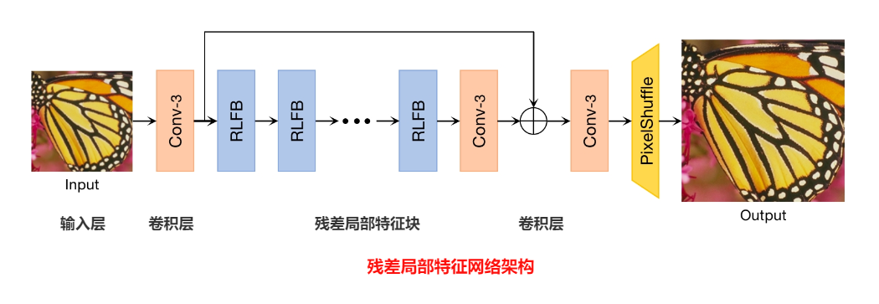

图3.1 残差局部特征网络架构

上图所展示的为残差局部特征网络的整体网络框架，第一阶段，使用单个3×3卷积核进行卷积来提取输入图像的粗特征；在第二阶段，用级联的形式连接多个RLFB残差局部特征块进行深度特征的提取。此外，还是使用3×3卷积层来平滑逐渐细化的深度特征图；最终使用重建模块，用上采样方法处理，最终生成输出的图像。

### 3.1.1 局部残差特征块RLFB

在残差局部特征网络中，残差局部特征块（Residual Local Feature Block, RLFB）是其最关键组成部分。RLFB通过有效地捕获局部特征和保留残差信息，从而提高超分辨率模型的性能和效果。

RLFB的设计灵感来自于残差学习的思想和局部特征提取的需求，将二者互相融合并构于一个网络之内。它由一系列叠加的局部特征提取单元组成，每个单元包含了若干个卷积层、批归一化层和激活函数，以及一个残差连接。这种设计允许RLFB在保持网络深度的同时，有效地提取局部特征，并将这些特征与原始输入进行融合，从而生成更加丰富和准确的特征表示。

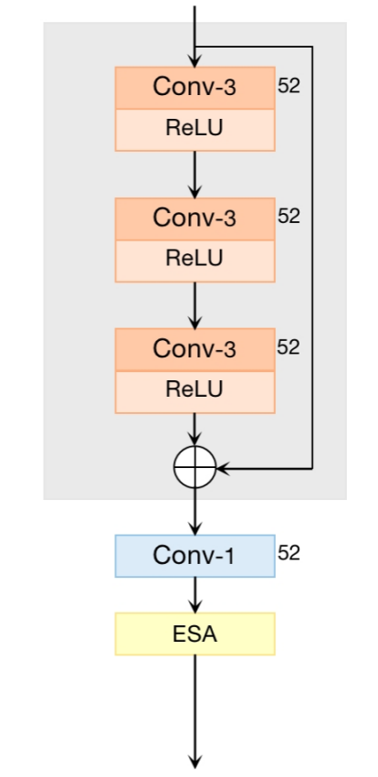

图3.2 残差局部特征块RLFB结构图

图3.2展示的就是残差局部特征块RLFB的网络结构示意图，其中每个RLFB的工作流程如下：首先，输入特征经过一系列卷积层和非线性激活函数的处理，以提取和转换特征表示。

卷积层用于提取图像的特征，随着层数的深入，所提取的图像特征也会随之而更加精细，抽象。卷积层后的ReLU激活函数后引入非线性变换学习更复杂的函数关系，能有效解决神经网络的梯度消失问题，增加网络的稀疏性和稳定性并加快网络的收敛速度。然后，通过残差连接将原始输入与处理后的特征相加，得到残差特征。这种残差连接的设计使得网络在学习过程中更加容易地捕获和保留输入数据中的细微差异和信息，保留图像基本的粗特征，防止随着神经网络的深入而导致浅层特征信息消失而引起生成图像质量下降。

最后将残差网络相加后的输出连接到1×1的卷积网络，用于处理和学习网络中处理图像所产生的52个通道。然后传送到随后的空间注意力模块ESA。

值得注意的是，本文中RLFB的设计仅采用了少量级联的卷积层与ReLU激活层实现。其中卷积层的数量和维度也都很小，这使得神经网络的整体网络结构较小，运算量也相对较小，所以使得网络的执行速度和运行效率相较于传统的算法有所提升，同时增加了残差网络机制和空间注意力机制等方法的辅助，在提升效率的同时也保障了生成图像的质量。

RLFB中的卷积层和非线性激活函数的参数以及残差连接的权重在训练过程中会被学习和动态调整，以使网络能够适应不同的图像特征和任务需求。残差局部特征块作为残差局部特征网络的核心组件，通过巧妙地设计局部特征提取单元和残差连接，实现了对输入图像的有效特征提取和信息融合，从而为超分辨率任务的高效处理提供了重要支持和保障。

### 3.1.2 增强空间注意力机制ESA

在RLFB中引入了增强空间注意力机制（Enhanced Spatial Attention）模块。ESA层的作用是对输入特征图进行空间注意力加权，以强调对恢复高分辨率图像至关重要的局部特征。这种机制有助于模型集中于图像中的关键细节，忽略不那么重要的背景或噪声，从而提高超分辨率结果的质量。

本文引入ESA模块的设计灵感来源于注意力机制在深度学习中的诸多成功应用，尤其是在处理视觉任务时，它能有效引导模型关注输入数据的关键部分。在超分辨率框架中，ESA旨在通过学习输入特征图的空间依赖性，动态地增强对高频细节和结构信息的关注，从而在提升图像分辨率的同时，保留并优化视觉质量。

ESA的结构相对简单，首尾分别有两个1×1的卷积层用于调整和学习网络的通道，网络中级联了跨步卷积层，池化层，卷积组和采样层，并且还采用了残差方式加入了浅层特征信息作为输出。最后使用Sigmoid函数作为输出层的激活函数，将网络的输出归一化处理为权重值，范围在0到1之间。所得到的权重为图像中某位置的重要概率，数值越大则代表其越重要，然后会有选择的增强该位置的信息。图3.3展示的是增强注意力模块的网络结构图：

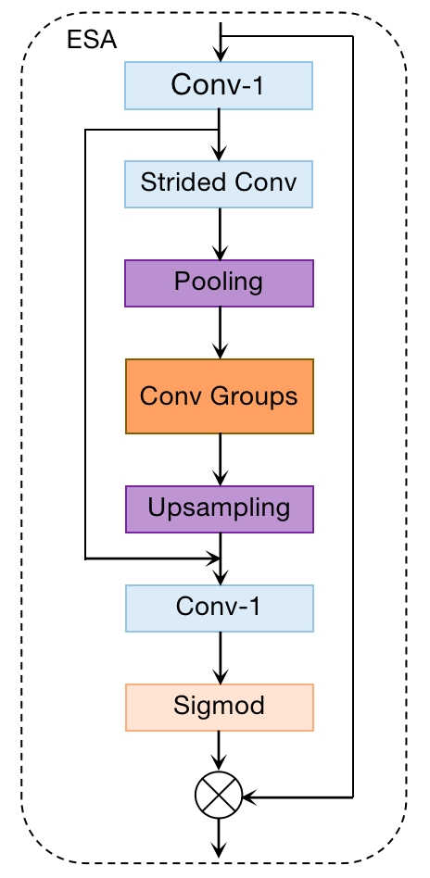

图3.3 ESA增强注意力模块结构图

ESA模块中首先接收来自前一层的特征图作为输入。这些特征图经过1×1卷积层调整通道数，然后经过跨步卷积层，它有效地减小特征图的大小来减少网络参数量和计算量，从而提高网络的效率和速度。同时，跨步卷积操作还可以扩大卷积核在输入图像上的感受野，通过增大卷积核的步长，卷积操作在输入图像上的跨度更大，能够覆盖更广泛的像素区域，从而能够捕获更广泛的局部特征信息。接下来所连接的池化层进一步减小特征图的尺寸，并降低了网络的参数数量。

网络中的卷积群组用于提炼能够反映局部及全局上下文信息的特征表示，为后续的注意力分配打下基础。随后连接的上采样层将特征图恢复到输入ESA模块时相同的尺寸大小。

整个ESA模块，核心步骤在于计算空间注意力权重。网络最后通过sigmoid激活函数将其压缩到(0,1)区间，形成每个像素位置的权重。生成的空间注意力权重被应用于原特征图上以实现加权融合，通过逐元素乘法实现加权。这样，每个位置的特征值都会根据其在空间分布中的相对重要性进行调整，强化了对超分辨率任务至关重要的细节信息。

最后，经过ESA模块加权后的特征图与输入特征图进行残差连接，即两者相加以保留原始信息并专注于学习残差部分。这一策略有助于网络更好地优化细节，同时避免梯度消失问题，促进训练稳定性和性能提升。

## 3.2 网络损失函数

在图像的超分辨率算法研究中，损失函数不仅决定了模型优化的方向，还深刻影响着重建图像的质量与视觉感知。损失函数被用来量化网络预测的SR图像与真实HR图像之间的差异，同时也会影响和指导模型参数的更新。

在超分辨率领域，传统的损失函数如平均误差损失（MAE）、均方误差(MSE)和峰值信噪比(PSNR)相关损失被广泛使用，它们侧重于减少像素级别的误差，通常能获得较高的客观评价指标。然而，这些损失函数有时会导致生成的图像过于平滑，缺乏高频细节。同时，如MAE和MSE之类的损失函数通常因为操作过于简单，在实践中的运用效果往往能力有限。故考虑到上述问题，本文还在损失函数中引入了感知损失函数。

感知损失函数利用预训练的卷积神经网络提取图像的特征表示。这些网络通常在大规模数据集上预训练完成，能够学习到从底层到高层的图像特征，其中高层特征与图像的内容、结构和语义信息紧密相关。

感知损失的计算方式通常是将输入图像和目标图像分别通过预训练的神经网络，得到它们在网络中的特征表示。然后将这些特征表示作为损失函数的输入，计算它们之间的欧氏距离或曼哈顿距离。感知损失的目标是最小化输入图像和目标图像在特征空间的距离。下面公式是感知函数的数学表达式：



式中，x 是输入图像，y 是目标图像，Fi​(x) 和 Fi​(y) 分别表示它们在预训练的神经网络中的第 i 层的特征表示，N 是特征层数。

感知损失计算常用的特征提取网络包括VGG-16、VGG-19等大型网络，选取这些网络的某几层输出作为特征比较的基础。相较于像素级损失函数，感知损失有助于减轻由于过分追求像素精确匹配导致的“模糊”或“油画效应”，使图像看起来更加自然。

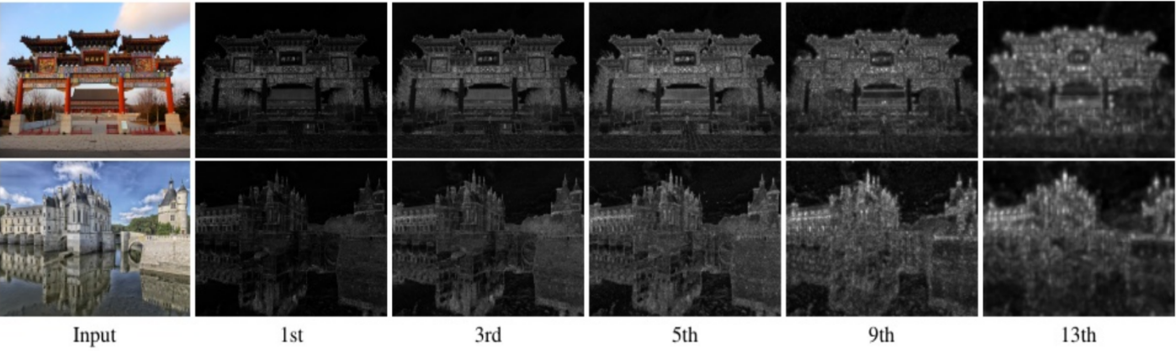

图3.4 预训练VGG-19的特征可视化图

然而，将损失函数运用到超分辨率算法中也不是完全适用。图3.4所示为预训练VGG-19特征可视化所抽取的中间层。从图中可得，随着网络的层数加深，训练所得到的高层特征与图像的内容、结构和语义信息紧密相关，得到的特征图像更加抽象，但是在视觉上却相比浅层的特征图更加模糊。所以可以得出结论，感知函数的网络层数并非越多，生成的超分辨率图像质量就越好。

为了解决上述问题，本文只采用浅层的网络运用到损失函数中。这样既能使生成的图像符合人的视觉效果，也能减少计算量，提高网络的整体运行速度。

## 3.3 热启动策略

在超分辨率算法中，特别是面临3倍或4倍这样的大幅度放大因子时，先前的研究采取了一种策略，即先利用2倍放大因子的预训练模型作为初始化，而非直接从零开始训练。这种方法凭借预训练模型提供的优良初始权重，有效加速了收敛过程并增强了最终模型的性能表现。然而，这一策略的效用受限于预训练模型与目标模型比例因子之间的不匹配，仅能提供一次性益处。

为应对这一局限，本文使用了一项多阶段渐进式初始化训练策略，旨在从实证角度提升单图像超分辨率(Single Image Super-Resolution, SISR)模型的性能。该策略分两个步骤实施：首先，在初始阶段，从零开始训练残差局部特征网络。随后进入下一阶段，摒弃重新初始化的做法，转而加载前一阶段RFLN的权重作为起点，此过程称为热启动策略。值得注意的是，不论是批次大小还是学习率等训练配置，第二阶段均严格遵循与第一阶段相同的设置，以确保训练策略的连贯性和有效性。

例如，一个训练示例包含两个阶段的训练流程：首阶段为从头开始的RFLN训练；继而在第二阶段，RFLN加载经过初次训练的权重，并在与首阶段一致的训练方案指导下继续优化。此方法不仅克服了不同放大比例间预训练权重直接应用的障碍，还通过逐步累积训练成果，理论上促进了更深层次的特征学习与性能提升。

## 3.4 评价指标

在图像处理领域，特别是在超分辨率（Super Resolution, SR）这类图像重建技术中，评估生成图像的质量是至关重要的一步。正确地评估可以帮助我们理解模型的性能和效果，以及如何改进这些模型。图像质量评价通常分为两大类：客观评价指标和主观评价指标，每种方法都有其优点和应用场景。

### 3.4.1 客观评价指标

客观评价指标是用来量化图像质量的标准化方法，这些指标在无需人类主观参与的情况下，通过计算算法来评估图像的视觉效果。其特点在于具有简便、高效、可重复性好等优点，因此在图像超分辨率重建任务中一般采用客观评价指标来定量评估重建图像的质量。以下是几种在图像处理中常用的客观评价指标：

1. 峰值信噪比（PSNR）

峰值信噪比（Peak Signal-to-Noise Ratio, PSNR）是图像处理领域广泛使用的一种客观评价指标，其基于均方误差计算得出，用来衡量原始图像与经过处理后图像之间的相似度的指标。峰值信噪比的数学表达式如下公式所示：



式中，MSE代表当前图像的均方误差，MAX是图像信号的最大峰值。通常，峰值信噪比的数值越高，重构后的图像质量就越好，图像保真程度也越高。

1. 结构相似性指数（SSIM）

结构相似性指数（Structural Similarity Index, SSIM）是一种先进的图像质量评估指标，也常用于测量两幅图像之间的相似度。它是由Wang等人在2004年为提供一种更加符合人类视觉感知特性所提出的一种图像质量评价方法。与传统的像素级误差测量方法（如PSNR）不同，SSIM考虑了图像的结构信息，可以更有效地评估图像处理算法的性能。

### 3.4.2 主观评价指标

在超分辨率算法研究领域和深度学习中，主观评价指标是用于评估图像质量或图像处理任务效果的一种方法，主要依赖于人类观察者的视觉和感知评价。与客观评价指标不同，主观评价指标不依赖于数学或统计模型，而是依赖于用户的视觉体验和感受。以下是一些常用的主观评价示例：

|  |  |  |
| --- | --- | --- |
| 级别 | 绝对主观评价指标 | 相对主观评价指标 |
| 1 | 很好 | 一组中最好 |
| 2 | 较好 | 比平均水平好 |
| 3 | 一般 | 一组中平均水平 |
| 4 | 较差 | 比平均水平差 |
| 5 | 很差 | 一组中最差 |

表3.1 主观评价指标示例

从上述讨论中可以看出，两种主观评价指标的评价尺度均依赖于评价者的主观感受，且评估结果与人类的视觉感受高度相关。主观评价指标易受评价者的个人感受和多种外部因素的影响，因此具有较大的不确定性。但是也能直观的体现生成的超分辨图像视觉效果质量好坏，是一个重要的参考评价指标。

主观指标分析在图像超分辨率算法评估中不可或缺，它不仅是客观评价的有效补充，更是确保算法质量与用户体验的关键环节。通过综合运用主观与客观评价方法，研究人员能够更全面、更深入地理解算法性能，推动超分辨率技术不断进步，更好地服务于实际应用。

本文将在后续结果分析中采用数据统计的方式使用此评价标准，丰富对超分辨算法处理图像质量的评判体系，更加全面的评估图像各方面质量。弥补可能被客观指标忽略的问题。通过分析观察者的偏好和不满之处，也有助于研究者更有针对性地优化算法，如调整超分辨率算法的网络结构，优化模型的细节，以更好地匹配人类视觉系统的偏好。

# 实验实现

## 4.1 数据集介绍

DIV2K数据集是超分辨率领域内一个广泛使用的基准数据集，其设计旨在促进高分辨率图像重建技术的研究与发展。此数据集发布于公开的研究文献和网络资源中，成为了评估和比较不同超分辨率算法性能的重要标准。

DIV2K数据集包含1000张高分辨率（High-Resolution, HR）图像，每张图像的分辨率约为2K，像素尺寸为2048x1080，涵盖了丰富的视觉内容和场景多样性。这些图像经过精心挑选，以确保数据集内图像的内容广泛性，包括自然风光、城市景观、人物、纹理细节等，从而能够全面地测试超分辨率算法在不同条件下的表现。

DIV2K数据集被划分为三个子集：训练集（Training Set）：包含800张图像，用于训练超分辨率模型。验证集（Validation Set）：包含100张图像，用于调整模型参数和进行初步性能评估。测试集（Test Set）：同样包含100张图像，用于最终评估模型的泛化能力，这一部分数据通常在研究中用于公平比较不同算法的性能。

该数据集的图像覆盖了广泛的主题和场景，包括自然风景、城市建筑等，这种多样性确保了超分辨率模型能够处理多种类型的图像，增强了模型的泛化能力。并且因其高质量、高分辨率和内容的广泛性，成为了超分辨率算法研究的理想选择，特别是在评估和比较不同超分辨率方法时提供了标准化和系统化的环境。这使得研究者能够在一个公认的高标准平台上测试和优化他们的算法，从而推动整个领域的技术进步。

### 4.1.1 数据集的预处理

### 4.1.2

## 4.2 模型训练

本研究使用pycharm集成开发工具进行代码编写，采用pytorch深度学习框架训练模型，同时还使用了CUDA技术，利用计算机的GPU加速模型的训练。

在本研究的第一阶段，我们从零开始训练RLFN模型。随后，在第二阶段，我们采用暖启动策略，即不再从头开始训练，而是加载前一阶段训练得到的RLFN模型的权重。训练配置，包括批大小和学习率等，遵循与第一阶段相同的训练方案。

为了表述方便，在后续的论述中，我们使用RFLN_ws_i来表示经过i次暖启动（即经历i+1个阶段）后的训练模型。例如，RFLN_ws_1表示一个经过两阶段训练过程的模型。在第一阶段，我们从零开始训练RLFN；在第二阶段，RLFN加载预训练的权重，并按照与第一阶段相同的训练方案继续训练。

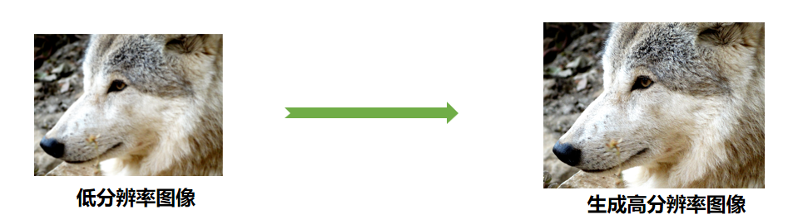

图4.1 生成对比图

上图是运用超分辨算法所生成的高分辨图像和低分辨率图像的对比图。可以看到图像的纹理更为清晰，细节的视觉效果也有所改善。

# 结果分析

## 5.1 客观指标分析

在超分辨率项目中，对代码执行结果的分析关联到模型性能评估与优化策略的制定。故选择合适的量化评估指标至关重要，本文采用了常见的峰值信噪比(PSNR)、结构相似度指数(SSIM）作为模型的客观评价指标。这些指标分别定量分析和衡量了重建图像与真实图像之间的像素级相似度和结构相似度。同时本文还选择行业标准和已发表的先进模型作为基线，比较在相同测试集上的性能差异，验证所提方法的优劣情况。

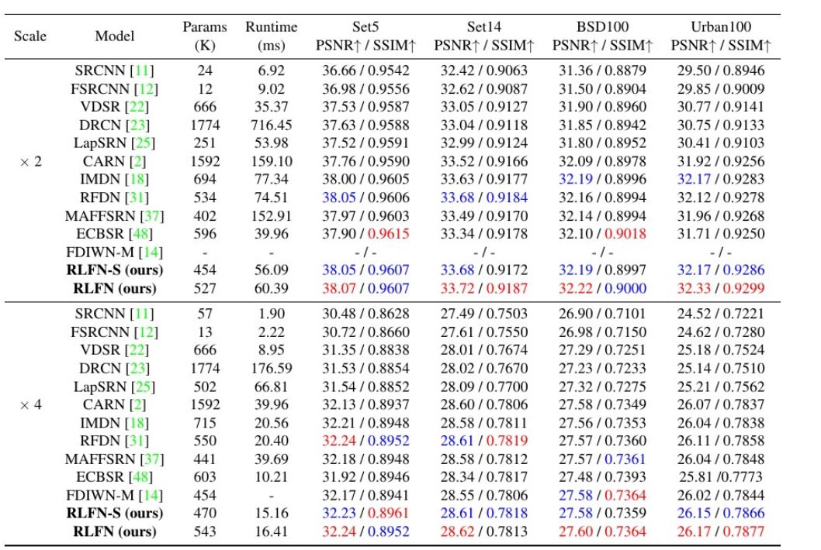

表5.1当前先进模型在四个基准数据集上的定量结果

|  |  |  |  |  |  |
| --- | --- | --- | --- | --- | --- |
| 图像尺寸 | 模型 | 参数量  (K) | 运行时间  (ms) | Set5  PSNR/SSIM | SSIM |
| ×2 |  |  |  |  |  |
|  |  |  |  |  |  |
|  |  |  |  |  |  |

在几个基准数据集上的定量性能比较如表5.1所示。与其他最先进的模型相比，本研究提出的RLFN在PSNR和SSIM方面都具有优越的性能。在模型大小相似的情况下，RLFN在所有基准数据集上的性能都大大优于其他方法。

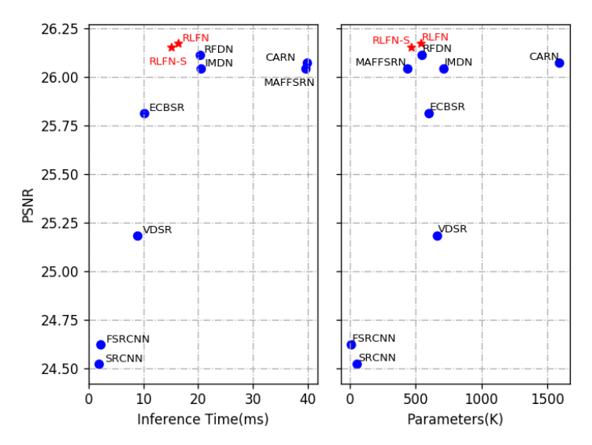

图5.1 推理时间和参数图解

图5.1还分别可视化了性能和推理时间之间的权衡，以及性能和参数之间的权衡。表5.1中的推理时间是在NVIDIA 1080Ti GPU上使用CUDA Toolkit 9.0.176运行10次的平均值。从图中我们可以看到，与其他现有方法相比，我们的RLFN在质量和推理时间之间获得了更好的权衡。

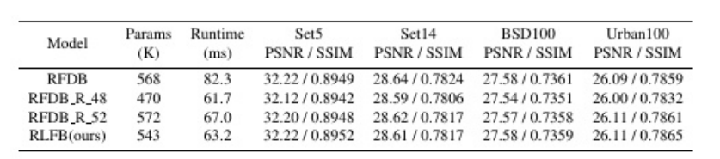

表5.2

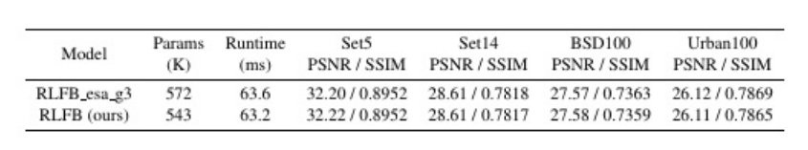

表5.3

在本研究中，我们的模型与数个领先的高效超分辨率模型进行了比较，包括文献 [12, 14, 18, 22, 25, 31, 37, 48] 中提出的模型，涉及放大因子2和4。在多个基准数据集上的定量性能比较结果展示在表1中。与其他先进模型相比，我们提出的RLFN-S和RLFN在峰值信噪比（PSNR）和结构相似性指数（SSIM）上均显示出卓越的性能。特别是，RLFN-S能够在参数数量减少80K的情况下，达到或超过RFDN [31] 的性能水平。在模型大小相近的情况下，RLFN在所有基准数据集上的性能均显著优于其他方法。

此外，我们还在图1中可视化了性能与推理时间的权衡，以及性能与参数数量的权衡。图中的推理时间数据是在NVIDIA 1080Ti GPU上使用CUDA Toolkit 9.0.176计算的，基于10次运行的平均值。从图1可以观察到，与现有方法相比，我们的RLFN在图像质量和推理时间之间实现了更优的平衡。

## 5.2 主观指标分析

主观评价则是基于观察者的直接视觉评估，它能够更贴切地捕捉图像的视觉保真度、自然度以及观众的满意度。人类视觉系统具有高度的复杂性和适应性，对图像的感知不仅仅依赖于像素级别的误差度量，还受到诸如对比度、色彩饱和度、结构连贯性等高级视觉特性的影响。主观评价直接邀请人类观察者参与，能够综合考虑这些因素，从而更准确地反映图像在真实应用场景中的表现。超分辨率重建的目标超越了简单地减少像素级别误差，还包括恢复图像的自然纹理和细节，以及保持或增强图像的视觉美感。将主观指标分析纳入图像超分辨率算法的评估体系，是对人类视觉感知复杂性和图像质量多维度属性的补充。

本文由于实验条件限制，选取了10名参与者进行主观指标分析。实验中，首先从已训练好的训练集中随机抽取5张图片，然后令每位实验者使用3.4.2节所示主观评判指标分别进行打分。为保护实验者隐私，本文将隐去参与实验者的真实信息，采用编号代表实验者。

|  |  |  |  |  |  |
| --- | --- | --- | --- | --- | --- |
| 实验者编号 | 图片1 | 图片2 | 图片3 | 图片4 | 图片5 |
| 1 |  |  |  |  |  |
| 2 |  |  |  |  |  |
| 3 |  |  |  |  |  |
| 4 |  |  |  |  |  |
| 5 |  |  |  |  |  |
| 6 |  |  |  |  |  |
| 7 |  |  |  |  |  |
| 8 |  |  |  |  |  |
| 9 |  |  |  |  |  |
| 10 |  |  |  |  |  |

表5. 绝对主观评价指标

|  |  |  |  |  |  |
| --- | --- | --- | --- | --- | --- |
| 实验者编号 | 图片1 | 图片2 | 图片3 | 图片4 | 图片5 |
| 1 |  |  |  |  |  |
| 2 |  |  |  |  |  |
| 3 |  |  |  |  |  |
| 4 |  |  |  |  |  |
| 5 |  |  |  |  |  |
| 6 |  |  |  |  |  |
| 7 |  |  |  |  |  |
| 8 |  |  |  |  |  |
| 9 |  |  |  |  |  |
| 10 |  |  |  |  |  |

表5. 相对主观评价指标

# 第六章 总结与展望

## 6.1 总结

在本研究中，我们使用了一种较为新型的残差局部特征网络实现单图像超分辨率SISR的高效处理。通过优化网络架构，减少层数并简化层间的连接，该网络在保持性能的同时，实现了更轻量和更快速的运算。

具体而言，我们重新审视了对比损失（contrastive loss）的应用，对特征提取器的结构进行了改进，并选择了更适合对比损失应用的中间特征。此外，我们还引入了一种热启动策略，这一策略特别适用于轻量化的超分辨率模型训练，有助于模型快速收敛并保持高性能。

在广泛的实验中，我们的整体方案——包括优化后的模型结构和训练方法——在图像质量和推理速度上都达到了优秀的平衡。实验结果显示，相较于现有的超分辨率技术，我们的模型不仅在视觉上提供了更清晰的图像恢复效果，同时在处理速度上也有显著提升。

此外，通过与其他先进的超分辨率模型进行比较，本文提出的RLFN在多个标准测试集上展现了卓越的性能，尤其是在保持较低的计算复杂度和参数数量的情况下，依然能够维持高水平的输出质量。这证明了我们设计的模型结构和训练策略的有效性，为未来超分辨率技术的发展提供了新的可能性和方向。

## 6.2 展望

本研究提出了残差局部特征网络（RLFN）的概念并优化了其应用于单图像超分辨率（SISR）的效率。鉴于此，未来研究的展望可以从以下方面进行深入探索：模型优化与算法改进：进一步研究对比损失在超分辨率任务中的作用，探索引入其他先进的损失函数，如感知损失和生成对抗网络中的对抗损失，以提升模型的视觉效果和质量。

考虑结合更深层的网络架构或集成注意力机制，以增强模型对图像细节和纹理的捕获能力。模型的轻量化与加速：深入探讨通过网络剪枝、参数量化或知识蒸馏等技术进一步减少模型的参数量和计算需求，以实现模型在资源受限环境中的高效运行。

开发针对RLFN模型的专用硬件加速方案，例如FPGA或ASIC实现，以优化其在移动和边缘计算设备上的部署和执行效率。

跨任务学习与迁移学习的扩展：探索将RLFN应用于图像去噪、图像增强等其他图像处理任务，并评估其在多任务学习环境下的表现。研究模型的迁移学习潜力，特别是探索如何有效地在不同图像处理任务间迁移和共享学习到的特征。

数据集和应用场景的扩展：在更广泛和具有挑战性的数据集上测试RLFN模型，以全面评估其鲁棒性和泛化能力。

考虑RLFN在特定应用场景中的实际部署，如卫星图像超分辨率、医疗影像分析以及实时视频处理，评价模型在实际环境中的性能和实用性。

通过对上述研究方向的系统探索，可以期待超分辨率技术在理论和实践层面取得更全面的进展，为满足日益增长的技术需求提供坚实的科学基础和广泛的应用前景。

# 参考文献

1. 李宏寅.基于深度学习的图像超分辨率及去模糊算法研究[D].广州大学,2023. DOI:10.27040/d.cnki.ggzdu.2023.001616.
2. 王一帆. 基于深度集成学习的图像超分辨率算法研究[D]. 大连理工大学, 2020. DOI:10.26991/d.cnki.gdllu.2020.001730.
3. 田康. 基于深度学习的图像超分辨率技术研究与应用[D]. 东北石油大学, 2023. DOI:10.26995/d.cnki.gdqsc.2023.001064.
4. 侯宏宇. 基于深度学习的CT重建研究[D]. 华东师范大学, 2023. DOI:10.27149/d.cnki.ghdsu.2023.001924.
5. 张祥. 基于深度学习的图像超分辨率重建研究[D]. 燕山大学, 2023. DOI:10.27440/d.cnki.gysdu.2023.000915.
6. 蒋婧宇. 基于深度学习的图像超分辨率重建方法研究[D]. 西安工业大学, 2023. DOI:10.27391/d.cnki.gxagu.2023.000299.
7. 王龙光. 图像超分辨率重建技术研究[D]. 国防科技大学, 2022. DOI:10.27052/d.cnki.gzjgu.2022.000022.
8. 吴华朋. 基于注意力学习的单幅图像超分辨率方法研究[D]. 南京理工大学, 2021. DOI:10.27241/d.cnki.gnjgu.2021.002308.
9. Christian Ledig, Lucas Theis, Ferenc Huszar, Jose Caballero, Andrew Cunningham, Alejandro Acosta, Andrew Aitken, Alykhan Tejani, Johannes Totz, Zehan Wang, Wenzhe Shi. Photo-Realistic Single Image Super-Resolution Using a Generative Adversarial Network. Proceedings of the IEEE Conference on Computer Vision and Pattern Recognition (CVPR), 2017
10. Xintao Wang, Ke Yu, Shixiang Wu, Jinjin Gu, Yihao Liu, Chao Dong, Chen Change Loy, Yu Qiao, Xiaoou Tang. Esrgan: Enhanced super-resolution generative adversarial networks. Proceedings of the European Conference on Computer Vision (ECCV), 2018.
11. Wang, Yifan, et al. "Single image super-resolution with residual local feature network." Proceedings of the European Conference on Computer Vision (ECCV). 2018.
12. Fuzhen Z ,Xin H ,Yue L , et al. Improved Sparse Representation Super-Resolution algorithm for Remote Sensing Image[C]// 上海工程技术大学. Proceedings of 2018 2nd International Conference on Electronic Information Technology and Computer Engineering (EITCE 2018). College of Electronic Engineering,Heilongjiang University;Heilongjiang Duobaoshan Copper Industry lnc.;, 2018: 5.
13. Li D . Multi-SIM via deep learning algorithm for super-resolution live imaging[C]// 中国生物物理学会. 第十九次中国暨国际生物物理大会论文集. National Laboratory of Biomacromolecules,CAS Center for Excellence in Biomacromolecules,Institute of Biophysics,Chinese Academy of Sciences;College of Life Sciences,University of Chinese Academy of Sciences;, 2021: 1. DOI:10.26914/c.cnkihy.2021.058808.
14. Jong-Chul Y ,Hong J ,Jaeheung Y , et al. Method for super-resolution reconstruction using focal underdetermined system solver algorithm[P]. USRE44981, 2014-07-01.
15. Ye J ,Jung H ,Yoo J , et al. Method for super-resolution reconstruction using focal underdetermined system solver algorithm[P]. USRE44981E, 2014-07-01.
16. Ye J ,Jung H ,Yoo J , et al. Method for super-resolution reconstruction using focal underdetermined system solver algorithm[P]. US7881511, 2011-02-01.

# 致谢

行文至此，我的四年大学生活也即将结束。时光荏苒，回首过去四年本科生涯，思绪万千。我也从当初那个十八岁稚嫩的高中毕业生逐渐成长，在母校的教育下锤炼了自己的各种能力，如今我也即将步入社会，继续自己的人生旅程。

首先我要由衷地感谢我的毕业设计导师张丽老师和给我学业指导的王国美老师。在我的毕业设计与论文撰写过程中，张老师展现了极高的严谨性和学术精神，细心亲切地为我答疑解惑，发现指导我存在的细微错误，令我获益良多。王老师学识渊博，为人热情，总能秉持对科研严谨的态度，在论文撰写中给予了我极大的帮助。两位老师严谨的治学之道和谦和的待人之风如春风般沐浴着我。他们的言传身教，引领着我踏上科研旅程，是我不可或缺的宝贵财富。

其次，我要特别感谢实验室帮助我的李长鸿学长。李学长

通道处理：RCAN

对比，性能过差